In spiritul Constitutiei? Alegerile anticipate, stabilitatea guvernamentala si regulile jocului politic

Decizia lui Klaus Iohannis de a il re-nominaliza pe Ludovic Orban pentru a forta declansarea alegerilor anticipate reprezinta o premiera absoluta in istoria tumultuoasa a activismului prezidential romanesc (Chiva 2015; Anghel 2018). Desi Traian Basescu a ignorat in 2009 o majoritate parlamentara care il propunea chiar pe Klaus Iohannis ca premier iar votul de investitura a guvernului Croitoru a esuat, posibilitatea alegerilor anticipate la acea data era neclara, data fiind prevederea constitutionala care interzice dizolvarea Parlamentului in ultimele 6 luni ale mandatului prezidential (art. 89 alin. 3).
Re-nominalizarea aceluiasi politician, cu o formula guvernamentala minoritara ne-schimbata care a fost demisa prin motiune de cenzura, vadeste intentia de a forta respingerea investiturii si a continua procedura dizolvarii parlamentului. Aceasta a fost de altfel explicit mentionata de presedintele Klaus Iohannis atunci cand a nominalizat pentru a doua oara pe Ludovic Orban pentru functia de premier:
Întoarcerea la electorat este soluția corectă, este soluția care satisface nevoia de democrație în România. Mai simplu spus, întoarcerea la electorat înseamnă alegeri anticipate.
Alegerile anticipate sunt prima mea opțiune. Am prezentat partidelor această opțiune. Unii au fost de părere că e bine, alții au fost de părere că trebuie să se mai consulte în partid. Este normal și pot să înțeleg că majoritatea partidelor au nevoie de discuții interne în forurile lor pentru a lua o decizie în acest sens. Acest lucru sper să se întâmple foarte repede.
Dar, până atunci, cred că putem să facem următorul pas. Următorul pas foarte concret este desemnarea din partea mea a unei persoane însărcinate cu formarea unui nou guvern.
In democratii de regula seful statului, presedinte sau monarh, este cel care desemneaza 'formatorul', politicianul care initiaza procesul de formare a guvernului si este candidat pentru pozitia de premier.Dintre statele europene doar in Grecia si Bulgaria constitutiile precizeaza in mod explicit cum este nominalizat formatorul. Dar in ciuda absentei unor norme formale, in vasta majoritate a democratiilor libertatea de actiune a sefului statului este limitata de cutuma desemnarii ca prim formator a liderului celui mai numeros partid parlamentar (Clark et al 2017).
Ambiguitatea articolului 103 din Constitutia Romaniei, pare sa indice ca nominalizarea formatorului este la discretia Presedintelului in acele situatii in care nici un partid nu detine majoritatea absoluta a mandatelor parlamentare: 'Preşedintele României desemnează un candidat pentru funcţia de prim-ministru, în urma consultării partidului care are majoritatea absolută în Parlament ori, dacă nu există o asemenea majoritate, a partidelor reprezentate în Parlament.' Dar chiar si o astfel de interepretare maximala a prerogativelor prezidentiale nu implica sabotarea voita a procesului de investire a guvernului pentru a dizolva Parlamentul.
Din contra, articolul 89 din Constitutie prevede dizolvarea legislativului doar ca masura de ultim resort pentru iesirea dintr-un impas politic in care partidele parlamentare sunt incapabile sa agreeze o coalitie de guvernare care sa detina majoritatea in Parlament. Chiar si atunci dizolvarea nu este obligatorie ('Presedintele poatesă dizolve') iar legiuitorul are in vedere o abordare consensuala (consultarea... liderilor grupurilor parlamentare) nu una motivata de interese partizane: 'După consultarea preşedinţilor celor două Camere şi a liderilor grupurilor parlamentare, Preşedintele României poate să dizolve Parlamentul, dacă acesta nu a acordat votul de încredere pentru formarea Guvernului în termen de 60 de zile de la prima solicitare şi numai după respingerea a cel puţin două solicitări de învestitură.'
Precedentul care se creaza in aceste zile este cu atat mai daunator cu cat contribuie la o instabilitatea guvernamentala care este oricum alarmanta: rata de supravietuire a cabinetelordin Romania este una dintre cele mai scazute din Europa. Chiar si in comparatie cu alte state post-comuniste din Europa Centrala si de Est, viata guvernelor romanesti este extrem de scurta. Astfel, durata medie a guvernelor din Romania intre 1990 si 2014 este de doar 358 de zile. Dupa cum se poate observa din graficul de mai jos, doar Letonia are o instabilitate guvernamentala mai pronuntata. WHAT ABOUT 1990 – 2004 IE PINA LA BASESCU? DE FAPT IS THERE AN INFLEXION POINT CIND IT GETS WORSE ESP IF ONE IGNORES REMANIERI CARE PASTREAZA PM DAR SI LARGELY COMPOZITIA GOF COALLITION
Durata medie a guvernelor din Europa Centrala si de Est (1990-2014)
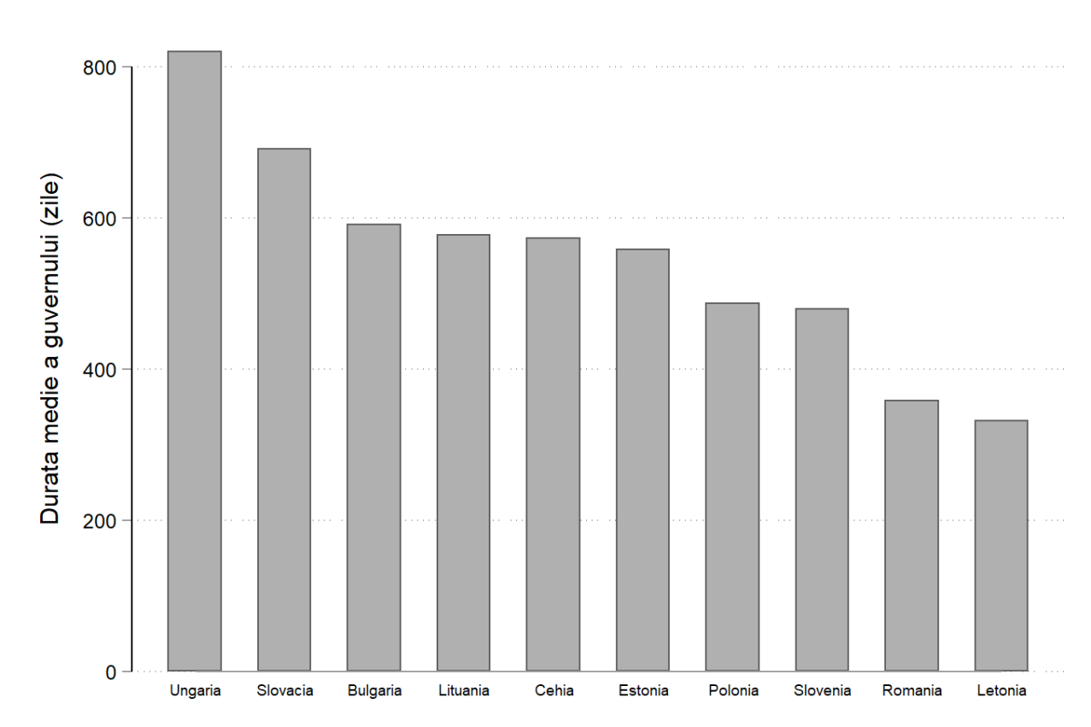
Sursa: calculele autorului bazate pe Bergman et al (2019)

Trendul din ultimii ani este unul si mai ingrijorator. Dupa cum se poate observa din graficul de mai jos patru dintre cele cinci guverne pe care Romania le-a avut din 2015 au rezistat in functie mai putin de 400 de zile, iar exceptia, guvernul Dancila a fost in functie timp de doar 20 luni. In plus, doar un guvern din cele 9 care s-au perindat la putere din 2010 pana in prezent a rezistat doi ani sau mai mult: Boc III. Atunci cand cabinetele se schimba atat de des calitatea guvernarii este evident afectata: politicile publice si reformele economice sau institutionale necesita continuitate atat la nivel ministerial cat si in privinta unei viziuni generale coerente. De asemenea, claritatea responsabilitatii pentru guvernare este blurata, ceea ce afecteaza capacitatea alegatorilor de a trage la raspundere partidele si liderii care au detinut puterea.
Durata guvernelor din Romania (1990-prezent)
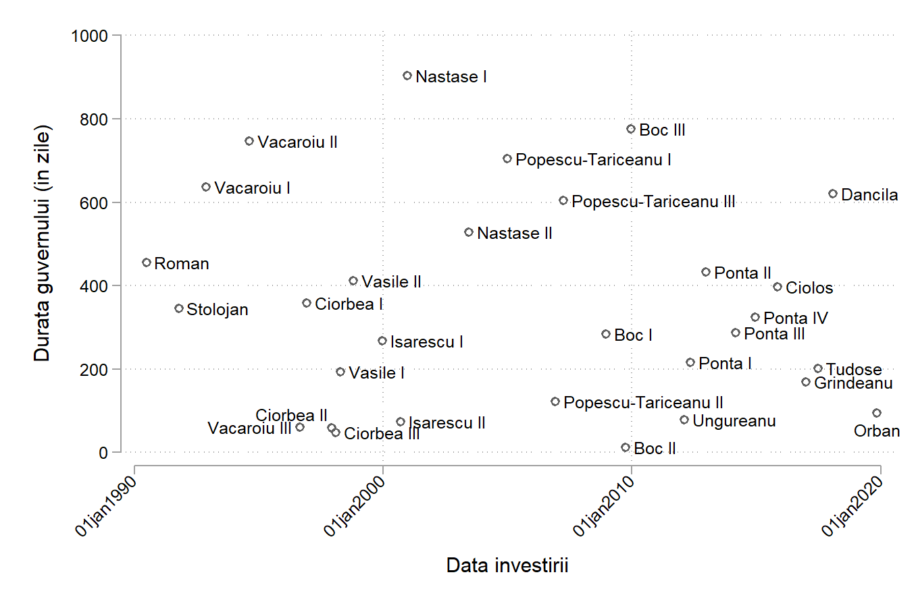
Sursa: calculele autorului bazate pe Bergman et al (2019) si date proprii.

Motivatiile strategice ale incercarii PNL de a declansa alegeri anticipate corespund factorilor identificati adessea de literatura de specialitate (Smith 2003; Kayser 2005). Intentia de a capitaliza scorul ridicat din sondaje alpartidului de guvernmant si declinul in popularitate al principalului competitor (PSD) se imbina cu dorinta de a evita responsabilitatea unei crize economice care pare tot mai probabila, date fiind deficitul ridicat si reducerea ratei de crestere economica. De regula, alegerile anticipate favorizeaza partidul sau partidele aflate la guvernare, dar exista si cazuri in care calculele initiale se dovedesc gresite - vezi alegerile anticipate din Marea Britanie din 2017.
Ceea ce este foarte diferit in cazul romanesc este cadrul constitutional care face aproape imposibila declansarea alegerilor anticipate pentru ca intentia cea mai probabila a legiutorului a fost de a acorda prioritate maxima stabilitatii guvernamentale. Semnele de intrebare asupra oportunitatii fortarii spiritului Constitutiei intr-un asemenea demers sunt multiple si nu atrag raspunsuri pozitive. Decizia de a urma aceasta strategie se inscrie intr-un lung sir de actiuni politice motivate de castiguri electorale imediate dar care contribuie la slabirea institutiilor si a consensului oricum subred asupra regulilor jocului democratic (here some links to our previous MRC reports on institutional reforms).

Referinte
Anghel, V. 2018. ‘Why can’t we be friends?‘ The Coalition Potential of Presidents in Semi-presidential Republics. Insights from Romania. East European Politics and Societies, 32(1):101-118
Bergman, T., Ilonszki, G. and Mueller, W.C. eds. 2019. Coalition Governance in Central Eastern Europe. Oxford: Oxford University Press
Chiva, C. 2015. “Strong Investiture Rules and Minority Governments in Romania,” in Rasch, B.E., Martin, S. and Cheibub, J. A. ed., Parliaments and Government Formation. Unpacking Investiture Rules, Oxford: Oxford University Press 197–217
Clark, W.R., Golder, M. and Golder, S.N., 2017.Principles of comparative politics. CQ Press.
Kayser, M.A., 2005. Who surfs, who manipulates? Thedeterminants of opportunistic election timing andelectorally motivated economic intervention. American Political Science Review, 99(1), pp.17-27.
Smith, A., 2003. Election Timing in MajoritarianParliamentary Systems. British Journal of Political Science, 33(3), pp. 397-418.

